Конспект открытого занятия по развитию речи в старшей группе на тему: «Составление рассказа»
Интеграция образовательных областей: Коммуникация, Познание, Художественный труд.
Задачи:
1.Познакомить детей с некоторыми особенностями жизни зайца;
2.Учить называть диких животных и их детёнышей.
3.Формировать умение составлять описательные предложения о животном по серии картинок, схеме; закрепить терминологию: слог, слово, предложение; обогащать словарь. Продолжать работать над звуковой культурой.
4.Совершенствовать навык изменять имена существительные по числам и родам, изменять существительные по падежам: в именительном, родительном падежах множественного числа; согласовывать прилагательное с существительным; учить использовать разные формы слов для названия одних и тех же предметов: заяц, зайчик, заинька.
5.Развивать общую и мелкую моторику.
6.Воспитывать интерес к окружающему миру.
Методические приёмы: игровая ситуация, беседа-диалог, составление рассказа, физкультминутка «Зайцы», пальчиковая гимнастика, видео-запись, иллюстрации, сюрпризные моменты (2 кролика: серый и белый), продуктивная деятельность детей.
Ход работы:
Организационный момент
Ребята, посмотрите, к нам пришли гости – давайте поздороваемся. (звуки леса, картинка). А теперь посмотрите, куда мы попали? ( в лес.) А какие животные живут в лесу? (дикие). Какие дикие животные вы знаете? (…) Чем отличаются дикие животные от домашних? ( за дом. Животными ухаживает человек . а дикие- добывают себе пищу сами)
Ребята, а у нас еще гость. Кто – узнаем, отгадав загадку.
Длинное ухо, комочек пуха,
Прыгает ловко, любит морковку (заяц). Правильно. (достать из корзины серого кролика). Вспомните стих-е о зайчике…

У зайчика ушки
торчат на макушке,
Любит он вкусный
листик капустный.
Бегает быстро
и прыгает ловко,
Всё потому, что
ест он морковку!

Беседа с детьми. Давайте рассмотрим его.(дать возможность потрогать его.) Какой он? (шустрый, длинноухий, трусливый, пушистый, косой…)
А знаете ли вы, что зайца зря называют трусливым. Если он попадает в лапы хищника, то он так сильно может отталкиваться лапами, что может поранить своего врага. И косым его называют не от того, что у зайца косят глаза. Вовсе нет, с глазами у него всё в порядке. Дело в том, что охотники давным-давно заметили, что заяц прыгает не по прямой линии, а скачками: то вправо, то влево. Потому и назвали зайца косым.
А какая у зайца шубка? (Пушистая, серая, мягкая). Вы хотите поиграть с зайчиком?
Физкультминутка «Зайцы» (выбегайте на полянку)
Скачут, скачут во лесочке (прыжки на месте)
Зайцы – серые клубочки. (руки возле груди, как лапки у зайцев, прыжки)
Прыг – скок, прыг – скок (прыжки вперед-назад, вперед-назад)
Стал зайчонок на пенёк. (встать прямо, руки на пояс)
Всех построил по порядку, (повернули туловище вправо, правую руку в сторону, затем влево и левую руку в сторону)
Стал показывать зарядку.
Раз! Шагают все на месте. (шаги на месте)
Два! Руками машут вместе, (руки перед собой, движение «ножницы»)
Три! Присели, дружно встали. (присесть, встать)
Все за ушком почесали. (почесать за ухом)
На «четыре» потянулись. (руки вверх, затем на пояс)
Пять! Прогнулись и нагнулись. (прогнуться, наклониться вперед)
Шесть! Все встали снова в ряд, (встать прямо, руки опустить)
Зашагали как отряд. (шаги на месте)

Кто мне скажет, какое время года сейчас?(…)
– давайте вспомним стих-е об осени:
Если на деревьях листья пожелтели,
Если в край далекий птицы улетели,
Если небо хмурое, если дождик льется
Это время года осенью зовется.

Какое время года следует после осени? (…) Как лес готовится к зиме? (с деревьев опадает листва, медведь и еж готовятся к спячке, волк рыскает по лесу в поисках пищи, белка собирает шишки и грибы, все звери одевают зимнюю, более теплую шубку.) Дети, а почему необходимо менять цвет шубки? (Он маскируется, сливается по цвету со снегом, а ещё новая шубка теплее). Давайте составим предложения о зайце, опираясь на схемы (схемы предложений, деление его на слова).
А может быть у нас получится составить рассказ о зайце, используя таблицу? 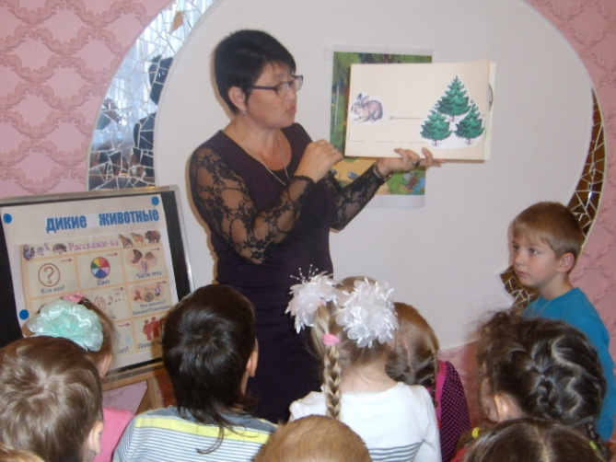
Кто сможет посчитать, сколько слогов в слове Заяц, Лиса, Волки….Назовите гласные, согласные звуки. Молодцы, справились с заданием.
Работа по словообразованию (доска) построить перед телевизором полукругом.
Мы продолжаем путешествовать и отправляемся вглубь леса, в гости к зайцам.
А может быть, и другие звери нам повстречаются. Идем по лесу и встречаем (видео с животными – картинка белки) – белку . (прикрепить на доске картинку белки). Задание: назвать взрослое животное, детеныш, несколько детенышей(использовать картинки животных, последовательно прикреплять на доске).
Белка - какая? (шустрая, пушистая..) – бельчонок – бельчата
Расскажите нам стих. про белку:
Белка сушит сыроежки,
лапкой с ветки рвет орежки,
Все запасы в кладовой,
Пригодятся ей зимой.
Волк – какой? (серый, злой, голодный..) – волчонок – волчата
Чтобы узнать, кто будет отвечать следующим, надо вспомнить считалочку про зайчика:
1,2,3,4,5 вышел зайчик погулять,
Вдруг охотник выбегает,
прямо в зайчика стреляет,
но охотник не попал,
Серый зайчик убежал. отвечает …
Медведь - какой? (косолапый, большой..) медвежонок - медвежата
Заяц – зайчонок – зайчата
Лиса – лисенок – лисята напомните упражнение про лису, которое мы разучили ранее.
Са – са – са - в клетке спит лиса,
Су – су – су – смотрим на лису,
Сы- сы- сы – хвост пушистый у лисы, Се – се – се – знаем сказку о лисе.
Молодцы, дети, справились и с этим заданием. И я хочу поиграть с вами в игру «Кто пропал, кого не стало?» Правила игры: Дети закрывают глаза, и это время взрослый убирает одну из картинок. Дети открывают глаза и слушают вопрос. Надо правильно ответить на вопрос. Например: Кто пропал? – пропали волчата. Кого не стало? – не стало волчат.)
Молодцы, ребята.
Практическая деятельность – конструирование из бумаги.
А сейчас я предлагаю самим сделать сувенир для себя: зайку из бумаги. Он вам будет напоминать о сегодняшнем путешествии.
Но сначала потренируем наши пальчики.
Пальчиковая гимнастика.
Посмотрите, что за пальчик!
Ловко прыгает как зайчик.
На бревно и на пенек
Скок да прыг и прыг да скок!
(сжимать и разжимать кулачки, вытягивая 2 пальца и сгибая их. Затем изображают руками прыгающие движения).

(Дети делают зайца: тело выполняется из прямоугольного листа бумаги, который сворачивают в цилиндр и склеивается. К такому цилиндру приклеиваем уши и лапки. Рисуем фломастером мордочку)

Посадим зайчат на полянку и полюбуемся на них. Дети, напомните мне чистоговорку о зайчиках, которую мы разучивали ранее: Задрожали зайки, увидев волка на лужайке. (повтор чистоговорки, пока выстраиваются зайцы на полянку).Чудесная полянка получилась, молодцы. Ребята, какого цвета шубки у наших зайчиков? (белая). Они подготовились к зиме? Могут зимовать в лесу? (белая шубка поможет им замаскироваться на снегу и более теплая).
И нашему гостю пора бежать домой. Интересно, он внимательно слушал нас? Давайте посмотрим…. Ребята, какая шубка стала у зайца? (белая) Можно его отпускать в лес? Не страшны ему лиса и холод? (унести кролика).

ИТОГ. Итак, дети, где мы сегодня побывали? Каких животных встретили? Как назвать их одним словом? О каком животном составляли рассказ? Какую чистоговорку, считалочку мы вспомнили? Что нового мы узнали о зайце? Почему зайца называют косым? Трусливый ли он?
Нам пришло время возвращаться в группу.

